30.03.12
1. Состав чисел 5, 6 учим. Повторяем состав чисел 2, 3, 4.
2. Поставь знак <, >, =.
3 5 6 9 4 7

2 0 5 2 7 9

3 1 6 9 10 5
3. Составь задачу на нахождение суммы, нарисуй условие и запиши решение.

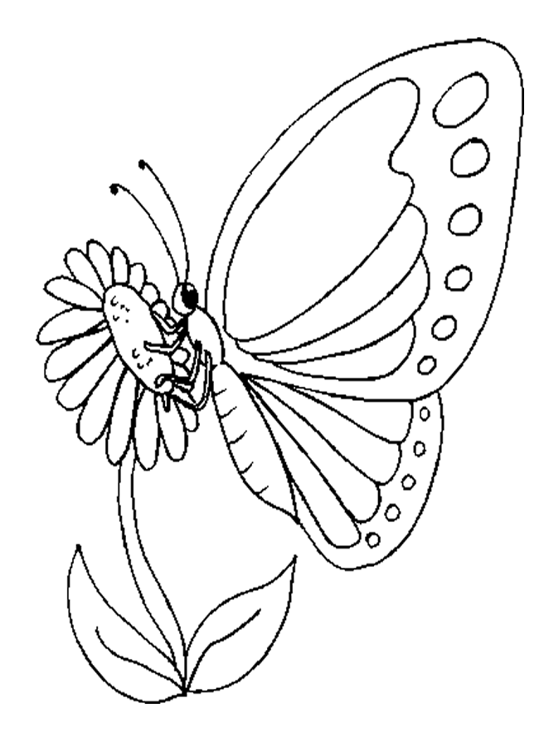
4. Придумай задачи для следующих математических записей, нарисуй рядом условие и реши.
10-3= 5+2= 7-4=

3+6= 9-8= 6+2=

5. Времена года.
- назвать времена года по порядку
- знать месяцы каждого времени года
- признаки каждого времени года
- какую одежду и обувь носят
6. Дни недели.
- уметь назвать все по порядку
- какие рабочие?
- какие выходные?
- почему они так называются?
- какой по счету вторник? (четверг, воскресенье, пятница, понедельник, среда, суббота)
7. Повторение пройденных лексических тем.
Игра «что это?»
Например: Мухомор – это… (ядовитый гриб)
Слова подбирать по следующим лексическим темам: овощи, фрукты, деревья, ягоды, цветы садовые, цветы полевые, грибы, бытовые приборы, домашние птицы, зимующие птицы, перелетные птицы, домашние животные, дикие животные, животные жарких стран, транспорт, одежда, обувь, головные уборы, мебель, насекомые, рыбы, продукты питания.

